PROIECT DIDACTIC
Clasa a VIII-a
Matematică

Proiect didactic realizat de Simona Roșu, profesor Digitaliada, revizuit de Ioan Popa, profesor Digitaliada

Textul și ilustrațiile din acest document sunt licențiate de Fundația Orange conform termenilor și condițiilor licenței Attribution-NonCommercial-ShareAlike 4.0 International (CC BY-NC-SA 4.0) care poate fi consultată pe pagina web https://creativecommons.org/licenses/by-nc-sa/4.0/.

Înțelegerea matematicii utilizând aplicația GeoGebra 3D Grapher

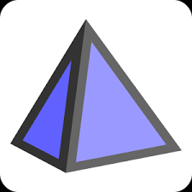

Clasa a VIII-a – Piramida triunghiulară regulată, desfășurare, calcul de arii, volum
Calcul de distanțe și unghiuri
Tipul lecției – Dobândire de cunoștințe

Introducere:
În această lecție, elevii de clasa a VIII-a vor învăța noțiuni legate de piramida triunghiulară regulată. Pe parcursul orei de matematică, elevii vor identifica elementele unei piramide triunghiulare regulate. Vor determina, pe baza formulelor de calcul pentru arii, volumul unei piramide triunghiulare regulate, calculul de distanțe în piramidă, respectiv unghiuri.
Lecția de matematică va fi realizată cu ajutorul tabletei pe care este instalată aplicația GeoGebra 3D Grapher. Pe parcursul lecției, elevii vor lucra atât individual, cât și pe grupe cu scopul de a se familiariza cu aplicația GeoGebra 3D Grapher. Profesorul de matematică va fi familiarizat cu aplicația GeoGebra.
Întrebări esențiale:
- Care sunt elementele unei piramide triunghiulare regulate?
- Din ce categorie face parte baza unei piramide triunghiulare regulate?
Competențe generale și specifice:
CG 1. Identificarea unor date şi relaţii matematice şi corelarea lor în funcţie de contextul în care au fost definite.
CS 1. Identificarea unor elemente ale figurilor geometrice plane în configuraţii geometrice spaţiale date.
CG 2. Utilizarea algoritmilor şi a conceptelor matematice pentru caracterizarea locală sau globală a unei situaţii concrete.
CS 2. Clasificarea corpurilor geometrice după anumite criterii date sau alese.
CG 3. Analiza şi interpretarea caracteristicilor matematice ale unei situaţii-problemă.
CS 3. Analizarea şi interpretarea condiţiilor necesare pentru ca o configuraţie geometrică să verifice anumite cerinţe.

Competențe derivate:
- Recunoașterea formelor de piramidă triunghiulară sau patrulateră întâlnite în viața cotidiană (sala de clasă, mediul înconjurător).
- Identificarea elementelor unei piramide triunghiulare regulate.
- Determinarea pe baza formulei de calcul pentru arii, calcularea ariei laterale, ariei totale, respectiv volumul unei piramide triunghiulare regulate.
- Determinarea prin calcul a distanțelor.
- Calcularea unor unghiuri în piramida triunghiulară regulată.

Materiale necesare:
- Caietele de clasă, instrumente de geometrie, tablete cu aplicația GeoGebra 3D Grapher
- Fișă de lucru
Concepte abordate:
- Primada triunghiulară regulată, trunchi de piramidă triunghiulara regulată
- Triunghi echilateral
- Elementele piramidei triunghiulare regulate

Desfășurarea lecției
1. Captarea atenției și prezentarea titlului lecției
Scop: Creşterea motivației pentru studiul geometriei prin realizarea de conexiuni între noțiunile studiate și lumea reală.

2. Reactualizarea cunoștințelor
Scop: Elevii să-și reamintească noţiunile necesare în lecţie | Timp: 10 minute  Materiale: Fișa de lucru 1
Metode: Conversația, explicaţia, demonstrația | Concepte: Prisma triunghiulara regulată, paralelipiped dreptunghic, arii, volum, unghiuri și distanțe

Reactualizarea cunoștințelor anterioare se va face folosind o fișă de lucru în care sunt prezentate câteva exerciții.

FIȘA DE LUCRU – prisme drepte
Acoperișul unei case, de forma unui paralelipiped dreptunghic ABCDA’B’C’D’, are forma unei prisme drepte cu baza triunghi echilateral A’B’MD’C’N. Dac[ AB= 8m, BC= 5m și BB’= 3,5m, atunci:
a) Cât costă țigla necesară pentru acoperișul casei, dacă 1m² de țiglă costă 4 lei?
b) Pereții exteriori sunt pulverizați cu o substanță pentru a fi protejați împotriva umezelii. Dacă un flacon conține 130 ml de substanță, să se calculeze de câte flacoane este nevoie pentru a acoperi pereții, știind că o cantitate de 60 ml acoperă o suprafață de 7 m².
c) În jurul casei se construiește o alee asfaltată cu lățimea de 50 cm. Pe părțile laterale ale aleii se pun mici felinare, din 3 în 3 metri. Câte felinare sunt necesare pentru a ilumina casa?
M N
D’ C’
A’ B’

D C
A B

3. Dirijarea învățării
Scop: Elevii își vor însuși noțiuni legate de piramida triunghiulară regulată | Timp: 35 minute  Materiale: Instrumente de geometrie, tablete pe care sunt aplicațiile GeoGebra
Metode: Conversația, explicaţia, demonstrația | Concepte: triunghi, piramidă triunghiularĂ regulată, arii, volum, unghiuri și distanțe

Profesorul de matematică le prezintă elevilor săi titlul lecției și obiectivele ce vor fi urmărite pe parcursul orei de matematică.
Pentru început, profesorul le sugerează elevilor săi să deschidă tabletele și apoi aplicația GeoGebra. Primul pas constă în a desena baza triunghiului, în acest caz baza este un triunghi echilateral.

Pasul 1 - Din bara de meniuri se selecteaza iconița triunghi, apoi cea de poligon regulat.
Pasul 2 - Selectăm numărul de vârfuri, după care deschidem aplicația grafică 3D, ne apare planul tridimensional și selectăm iconița piramidă, după care selectăm scoatere în piramidă și introducem înălțimea piramidei.
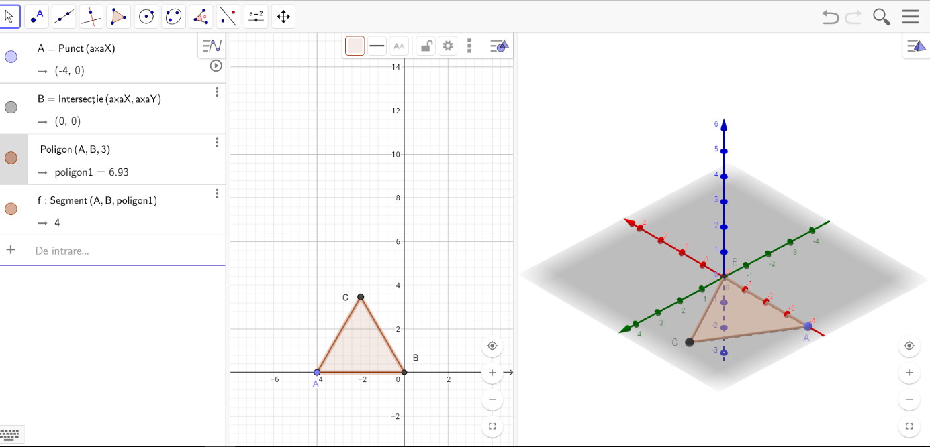

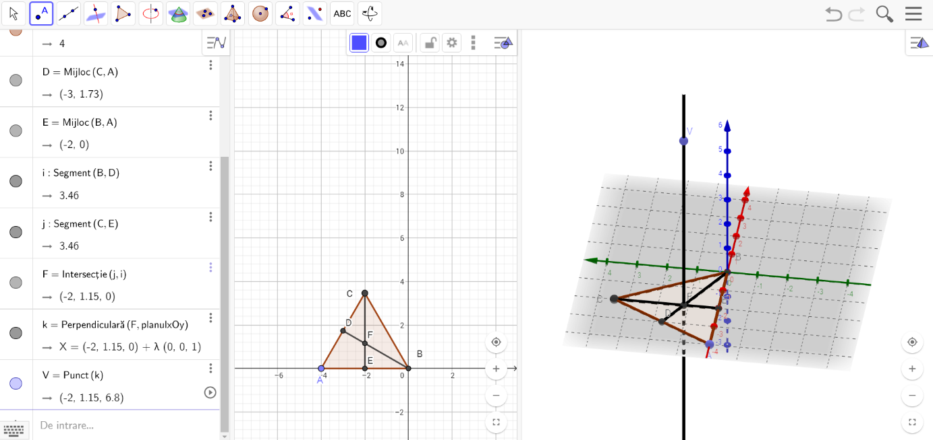

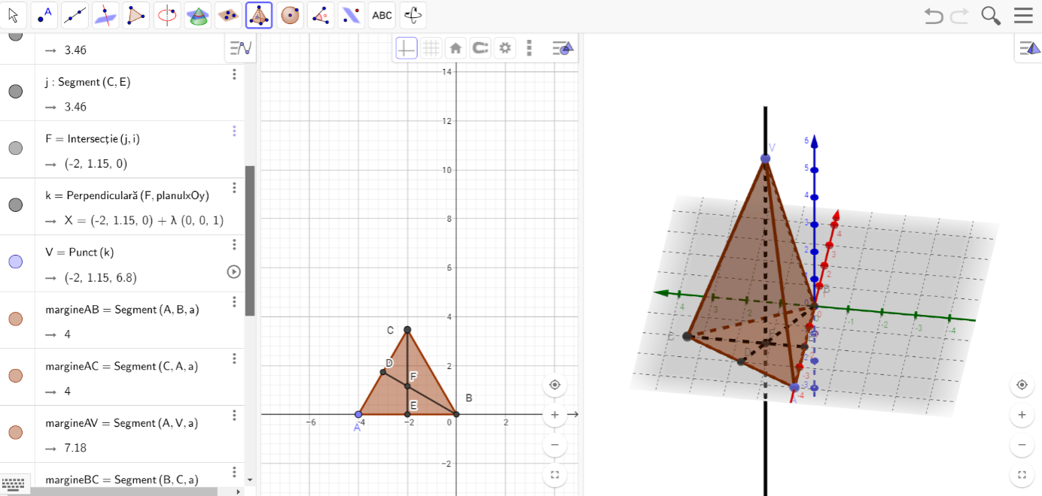

După ce piramida a fost construită cu ajutorul aplicației GeoGebra, profesorul de matematică le prezintă elevilor săi elementele piramidei triunghiulare.
Piramida triunghiulară regulată este piramida în care:
- Baza este un triunghi echilateral
- Proiecția ortogonală a vârfului piramidei pe planul bazei coincide cu centrul bazei (centrul cercului circumscris triunghiului echilateral)

Elementele piramidei triunghiulare regulate:
- Vârful V (vârful piramidei) și A, B, C (vârfurile bazei)
- Muchii:$\left[VA\right]≡\left[VB\right]≡\left[VC\right]$ (muchiile laterale)
- $\left[AB\right]≡\left[BC\right]≡\left[AC\right]$(muchiile bazei)
- $fețe △VAB≡△VBC≡△VAC$ (fețele laterale)
- $△ABC este triunghi echilateral$
- Baza piramidei: triunghiul echilateral ABC
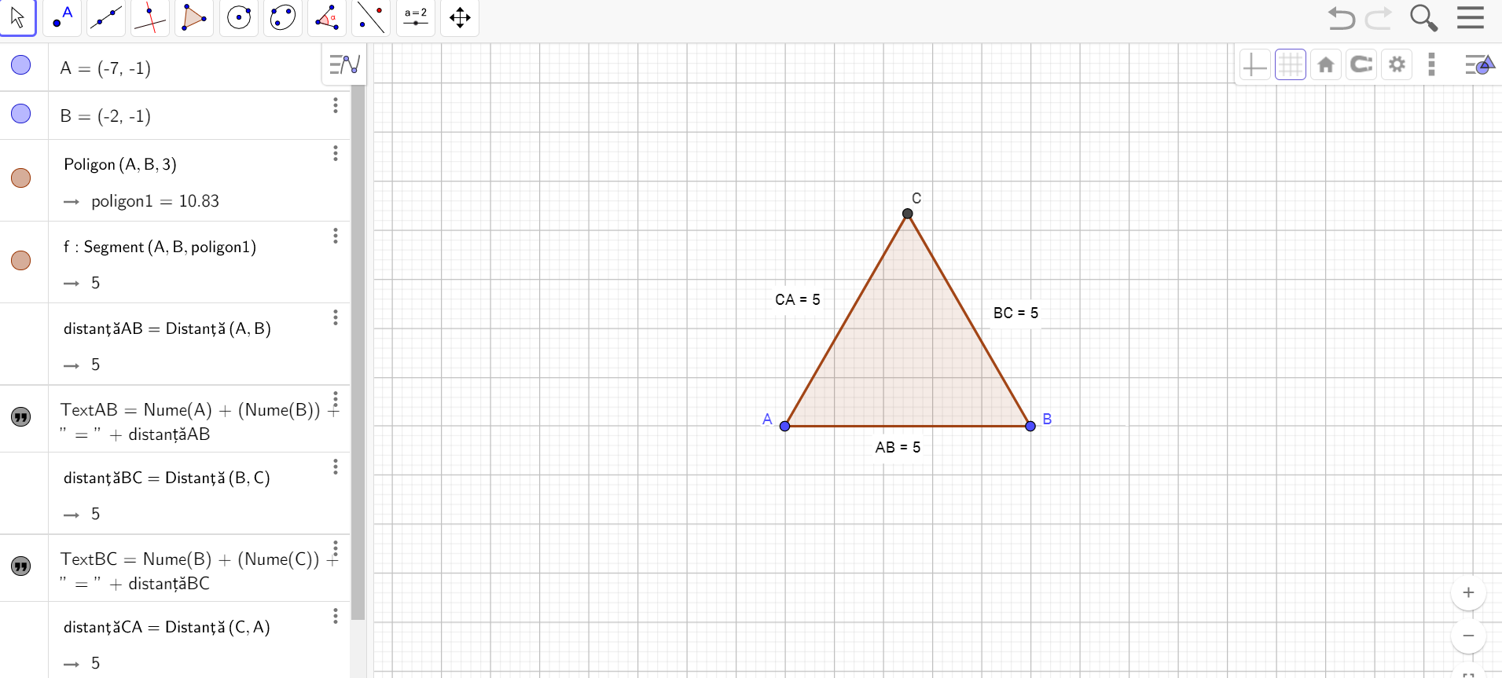
Notații:
L₃=AB (latura triunghiului echilateral)
m= VA (muchia laterală)
h=VO (înălțimea piramidei)
a_{p}=VM (apotema piramidei)
a₃=OM (apotema triunghiului echilateral)
R=OB (raza cercului circumscris triunghiului echilateral)
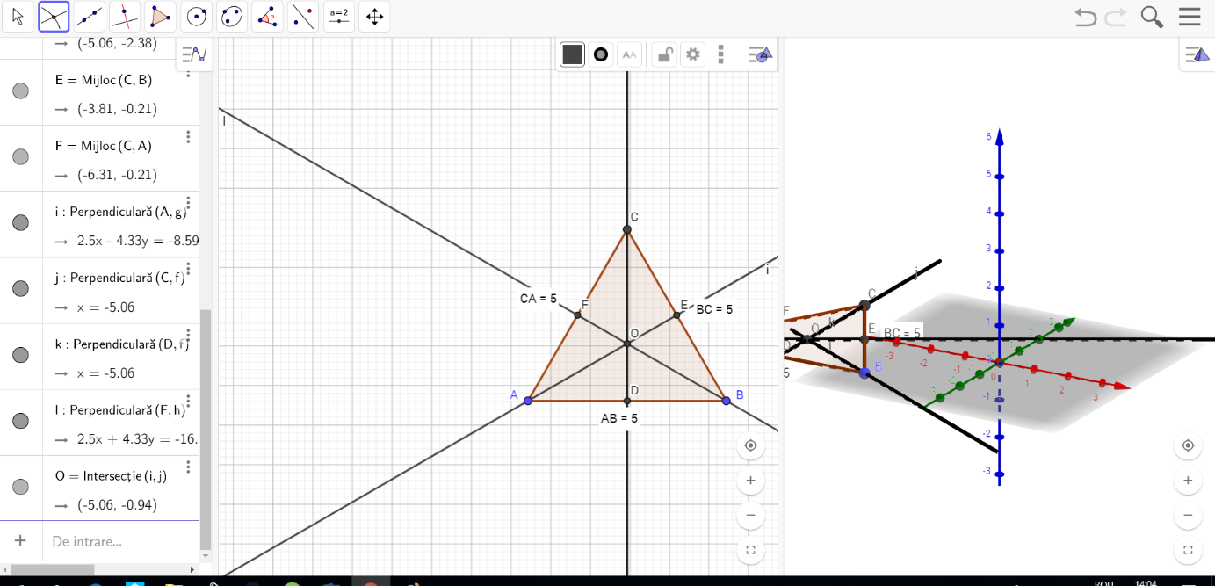

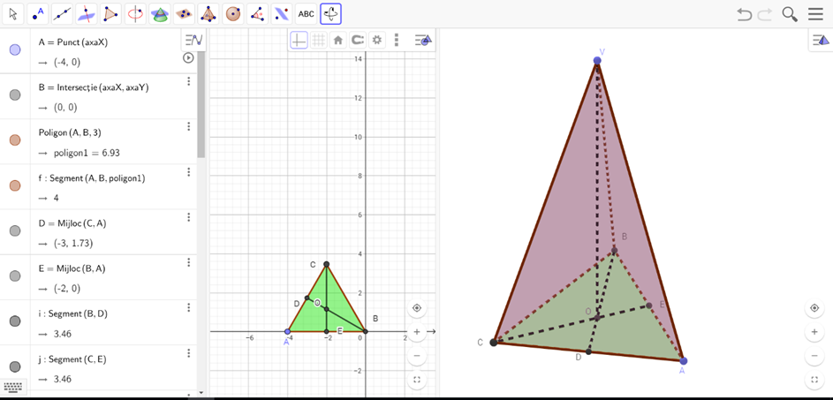
ARIA LATERALĂ A PIRAMIDEI notată (A_{l}) este suma ariilor fețelor laterale
A_{l}=A$△VBC+A△VAB+A△VAC$
A_{l}=3$∙\frac{BC∙VM}{2}=3∙\frac{L_{3∙a_{p}}}{2}=\frac{P_{b∙a_{p}}}{2}$
ARIA TOTALĂ A PIRAMIDEI notată (A_{t}) este suma ariilor tuturor fețelor
A_{t}=A_{l}+ A_{B} , A_{B}=$\frac{L_{3∙√3}}{4}$ ( A_{B} este aria bazei - aria unui triunghi echilateral).
VOLUMUL – piramidei triunghiulare regulate (V) este o treime din produsul dintre aria bazei și înălțimea piramidei.
V=$\frac{A_{B}∙h}{3}$, unde A_{B}=$\frac{L_{3∙√3}}{4}$ ( A_{B} este aria bazei - aria unui triunghi echilateral).

Alte formule utile:
V

M
O

ª_{p}²=a ₃²+h²

V

O
B

m²=R²+h²

PROBLEME PROPUSE
1. O piramidă triunghiulară regulată are latura bazei egală cu 16$√3$ și înălțimea egală cu 6 cm.
a) Aflați aria laterală a piramidei;
b) Determinaţi distanţa de la M la planul (ABC).

Soluții pentru problema propusă:
Pasul 1: Să se deschidă pe tabletă aplicația GeoGebra 3DGrapher
Pasul 2: Construim baza piramidei, triunghi echilateral
Pasul 3: Scriem formula pentru latura triunghiului echilateral pentru a determina baza
Pasul 4: Scriem formula pentru determinarea apotemei din bază
Pasul 5: Apoi, construim piramida triunghiulară
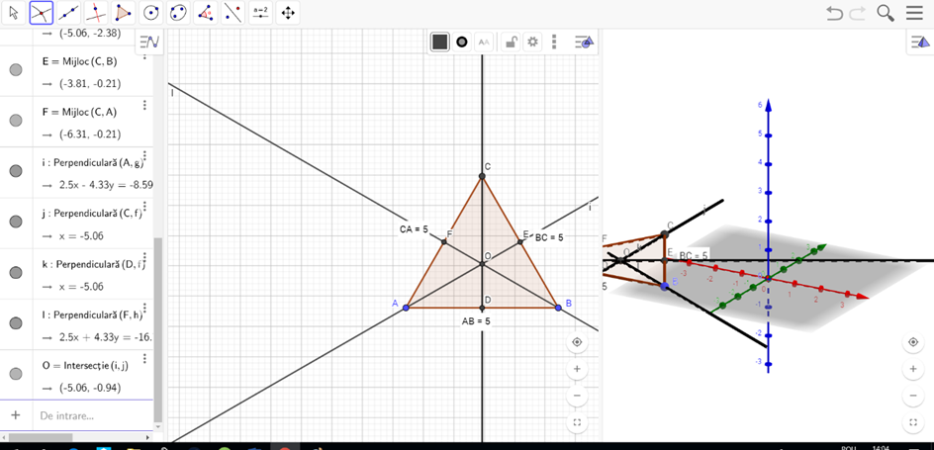

Pasul 6: Figura piramidei triunghiulare arată astfel:
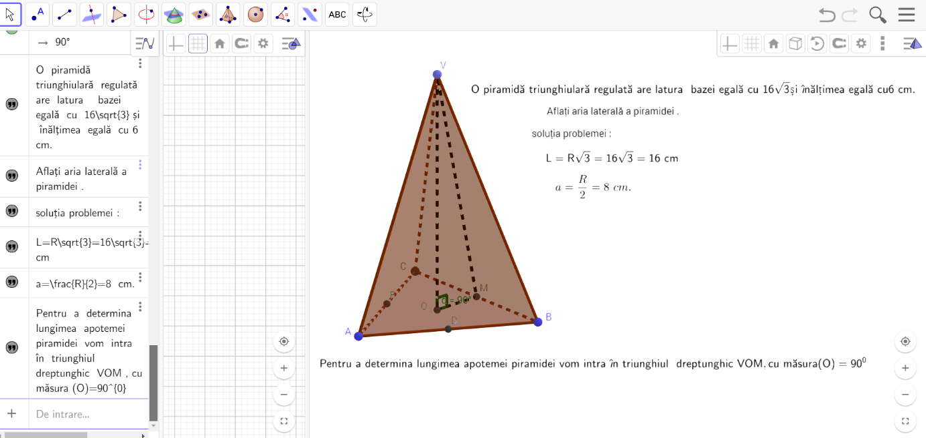

Pasul 7: Rezolvarea punctului b este în imaginea de jos:
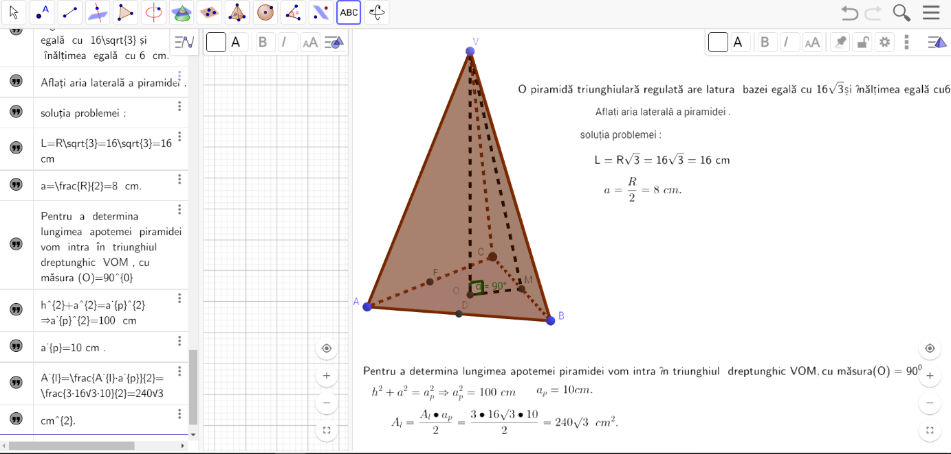

2. O piramidă triunghiulară regulată are latura bazei egală cu 9 cm și înălțimea de 3$\sqrt{3 }cm$. Aflați:
- Volumul piramidei și aria totală
- Măsura unghiului format de muchia laterală cu planul bazei
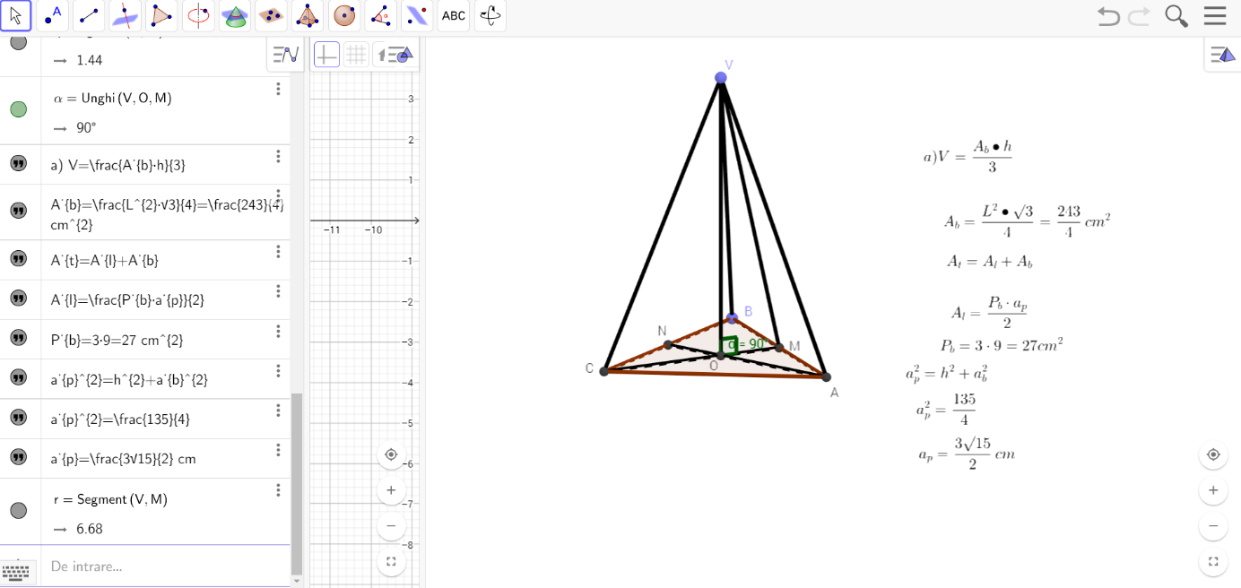

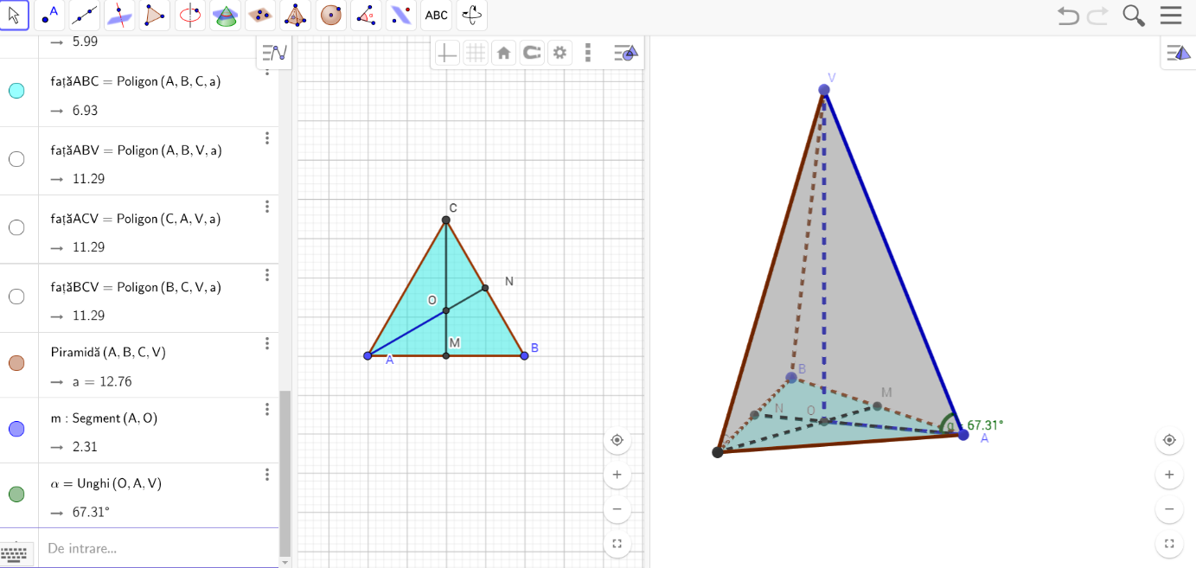

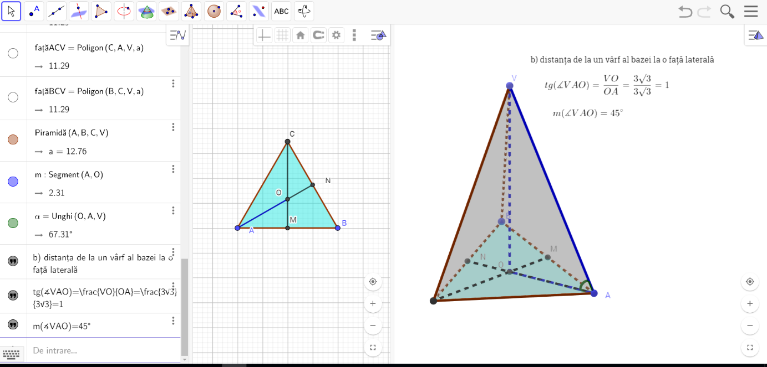
Tema pentru acasă:
- O piramidă triunghiulară regulată are latura bazei egală cu 24 cm și muchia laterală de 16 cm. Calculați:
- Înălțimea piramidei
- Aria laterală a piramidei
- Volumul piramidei
- Un cort are forma unei piramide triunghiulare regulate, cu latura bazei de 6 cm și înălțimea de 3 m. Aflați:
- Volumul de aer din acest cort
- Câți metri pătrați de material s-au folosit pentru confecționarea cortului.

- În piramida triunghiulară regulată VABC, înălțimea este egală cu 6$√3 cm$ iar muchia laterală formează cu planul bazei un unghi de 45$°$. Calculați:
- Aria laterală și volumul piramidei triunghiulare regulate
- Distanța de la A la planul (VBC)
- Unghiul determinat de o față laterală cu planul bazei
- Distanța de la centrul bazei la o față laterală

- O piramidă triunghiulară regulată are latura bazei de 18 cm şi apotema piramidei de 6 cm. Să se afle:
- Aria laterală şi volumul piramidei
- Măsura unghiului diedru format de o faţă laterală cu planul bazei
- Tangenta unghiului diedru format de muchia laterală cu planul bazei
- Distanţa de la centru O, centrul cercului circumscris bazei, la o faţă laterală.

Întrebări de reflecție și transfer:
- Cum vi s-au părut sarcinile? Cum v-ați simțit în timpul activității?
- Care metodă vi se pare mai uşoară?
- Vi se pare utilă folosirea aplicației GeoGebra în rezolvarea problemelor de geometrie?
- Ați înțeles mai bine lecția?

Bibliografie
- Manual pentru clasa a VIII-a, Bucureşti, Editura Sigma, 2000

